МДОУ «Детский сад № 12» город Ярославль

Картотека загадок про растения

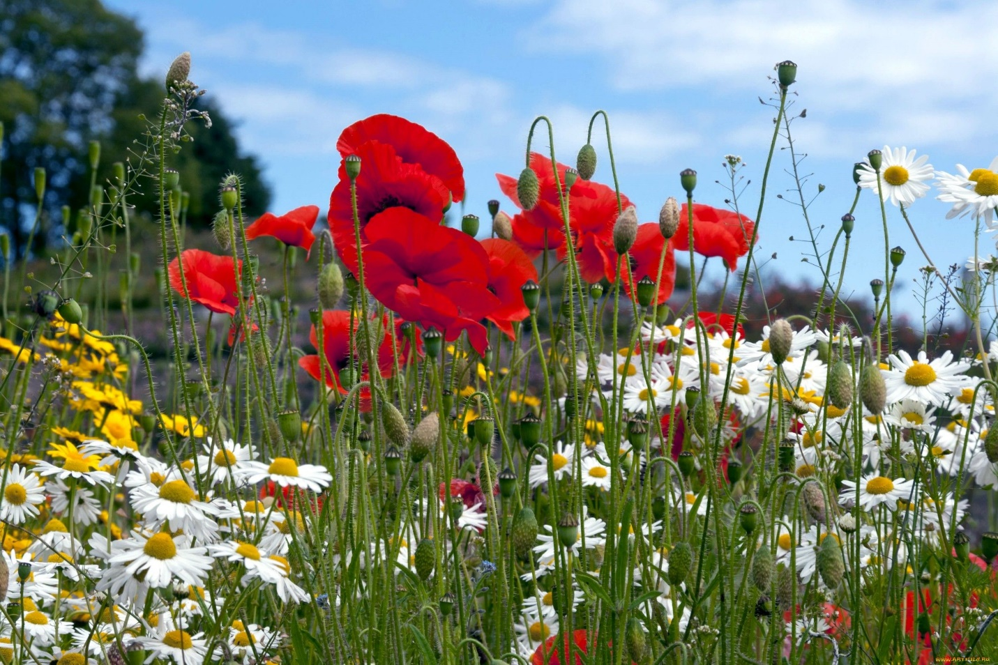

Разработала:
воспитатель группы № 5
Блохина Н.В.

Был я жёлтым, стал я белым —
Поседела голова.
Ветер дунул — всё слетело.
Одним словом я — трава. Одуванчик

Голова на ножке, в голове горошки.
Солнце жжет макушку,
Сделать хочет погремушку. Мак

Вот и лето пролетело,
А глядишь, в садах поспело:
Груши, яблоки, калина,
Черноплодка и … .Малина

Будто снежный шар бела, по весне она цвела,
Нежный запах источала. А когда пора настала,
Разом сделалась она вся от ягоды черна. Черемуха

Вырос в поле дом —
полон дом зерном.
Стены позолочены,
ставни заколочены.
И стоит новый дом на столбе золотом. Колосок

Все знакомы с нами:
Яркие, как пламя,
Мы однофамильцы
С мелкими гвоздями.
Полюбуйтесь дикими
Алыми…Гвоздиками
Он растёт у нас на грядке
Этот «зонтик» посевной.
Он в салат идёт в достатке
И в соленья — он такой! Укроп

Они растут в саду у нас.
Ходить не надо далеко,
Чтоб сделать джем, повидло,
Сорвав их с дерева легко. Фрукты

Шел я лугом по тропинке,
Видел солнце на травинке.
Но совсем не горячи солнца белые лучи. Ромашка

Стоит при дорожке
На тоненькой ножке,
Пёстрой шляпою покрыт,
Не съедобен — ядовит. Мухомор

Растут на ней иголки
Толстые и колкие,
И шишки смолистые,
Липкие, душистые.
Она под Новый год
В гости к нам придёт!
Стройная, пушистая
С огнями золотистыми. Ёлка

Жить мы в Африке желаем,
Не потому что мы толсты,
Просто места мы не знаем,
Где вольготно жили б мы. Баобаб

Стоит Антошка
На одной ножке;
Его ищут,
А он не откликается. Гриб

Кругла, а не луна,
Желта, а не масло,
С хвостиком, а не мышь. Репа

Красная мышка
С белым хвостом
В норке сидит
Под зеленым кустом. Редиска

Выпускает он листы широченной широты.
Держатся на стеблях крепких
Сто плодов шершавых, цепких:
Если их не обойдешь — на себе их все найдешь. Репейник

В сенокос — горька, а в мороз — сладка.
Что за ягодка? Рябина

После дождика подружки
Поселились на опушке.
Шляпы разноцветные —
Самые заметные. Сыроежки

Я у дерева спросила:
— Что грустишь, склоняясь в пруд,
Косы в воду опустила?
Все серёжки уронила.
Видишь — вот они плывут.
— А ты и без них красива,
Плакучая… Ива

Если хочешь винегрет —
В огород за ней сходи,
У неё красивый цвет
И снаружи, и внутри. Свёкла

Разгадать вам здесь придётся,
Как лесной тот плод зовётся,
Что на дереве растёт,
Да и белочка грызёт! Орех

Раньше был он сорняком,
А теперь на грядке
Всходит он густым пучком,
В щи идёт в достатке. Щавель

Как растут они красиво
И в теплице, и во вне.
Своими сочными плодами
Дарят праздник всей семье. Помидоры

Мягок, а не пух, зелен, а не трава. Мох

Золотистые толстушки —
Очень дружные сестрички.
Ходят в рыженьких беретах,
Осень в лес приносят летом. Лисички

Беленькие горошки на зеленой ножке. Ландыш

Зелена, а не луг, бела, а не снег,
Кудрява, а без волос. Берёза

Не огонь, А жжется. Крапива

Две сестры летом зелены,
К осени одна краснеет,
Другая — чернеет. Смородина

Мы пололи с мамой грядки:
Свёклы, лука и капусты.
А вопрос такой к загадке:
— Не сажали, а так густо. Сорняк

На бахче растёт бутуз —
В полоску кругленький … .Арбуз

На мне «лампочки» висят,
Но они съедобны.
Есть и имя у девчат —
На моё подобно. Груша

Я из крошки бочки вылез, корешки пустил и вырос,
Стал высок я и могуч, не боюсь ни гроз, ни туч.
Я кормлю свиней и белок —
Ничего, что плод мой мелок. Желудь

Я в красной шапочке расту среди корней осиновых.
Меня увидишь за версту, зовусь я … Подосиновик

Растут зеленеют,
Упадут пожелтеют,
Полежат почернеют. Листья

Сидит дед, в шубу одет,
Кто его раздевает, тот слёзы проливает. Лук

Я — хозяйка огорода:
Круглая, большая.
Буду приносить я вам
Рекорды урожая. Тыква

